Отчет по лабораторной работе №6

Задача об эпидемии

Дмитрий Сергеевич Шестаков

Содержание

# 1 Цель работы

Реализовать на языках программирования Julia и Openmodelica задачу об эпидемии. Улучшить навыки использования пакета DifferentialEquations.

# 2 Задание

На одном острове вспыхнула эпидемия. Известно, что из всех проживающих на острове ($N=10100$) в момент начала эпидемии ($t=0$) число заболевших людей (являющихся распространителями инфекции) $I\left(0\right)=66$, а число здоровых людей с иммунитетом к болезни $R\left(0\right)=26$. Таким образом, число людей восприимчивых к болезни, но пока здоровых, в начальный момент времени $S\left(0\right)=N−I\left(0\right)−R\left(0\right)$. Постройте графики изменения числа особей в каждой из трех групп. Рассмотрите, как будет протекать эпидемия в случае [1]:

1. если $I\left(0\right)<=I^{*}$
2. если $I\left(0\right)>I^{*}$

# 3 Теоретическое введение

Рассмотрим простейшую модель эпидемии. Предположим, что некая популяция, состоящая из $N$ особей, (считаем, что популяция изолирована) подразделяется на три группы:

* Первая группа - это восприимчивые к болезни, но пока здоровые особи, обозначим их через $S\left(t\right)$.
* Вторая группа – это число инфицированных особей, которые также при этом являются распространителями инфекции, обозначим их $I\left(t\right)$.
* Третья группа, обозначающаяся через $R\left(t\right)$– это здоровые особи с иммунитетом к болезни.

До того, как число заболевших не превышает критического значения $I^{*}$, считаем, что все больные изолированы и не заражают здоровых. Когда $I(t) > I^, тогда инфицирование способны заражать восприимчивых к болезни особей. Таким образом, скорость изменения числа $S\left(t\right)$ меняется по следующему закону:

$$\frac{dS}{dt}=\left\{\begin{matrix}−αS,I\left(t\right)>I^{*} \\ 0,I\left(t\right)≤I^{*}\end{matrix}\right.$$

Поскольку каждая восприимчивая к болезни особь, которая, в конце концов, заболевает, сама становится инфекционной, то скорость изменения числа инфекционных особей представляет разность за единицу времени между заразившимися и теми, кто уже болеет и лечится, т.е.:

$$\frac{dI}{dt}=\left\{\begin{matrix}αS−βI,I\left(t\right)>I^{*} \\ −βI,I\left(t\right)≤I^{*}\end{matrix}\right.$$

А скорость изменения выздоравливающих особей (при этом приобретающие иммунитет к болезни)

$$\frac{dR}{dt}=βI$$

Постоянные пропорциональности $α,β$- это коэффициенты заболеваемости и выздоровления соответственно.

Для того, чтобы решения соответствующих уравнений определялось однозначно, необходимо задать начальные условия. Считаем, что на начало эпидемии в момент времени $t=0$ нет особей с иммунитетом к болезни $R\left(0\right)=0$, а число инфицированных и восприимчивых к болезни особеи $I\left(0\right)$ ̆ и $S\left(0\right)$ соответственно. Для анализа картины протекания эпидемии необходимо рассмотреть два случая [2]:

$I\left(0\right)≤I^{*}$

$I\left(0\right)>I^{*}$

# 4 Выполнение лабораторной работы

1. На первом этапе смоедлировали задачу, используя язык программирования Julia. Получили следующий код:

a = 0.01  
b = 0.02  
N = 10100  
I_0 = 66  
R_0 = 26  
  
S_0 = N - I_0 - R_0  
  
# I < I*  
function ode_fn_1(du, u, p, t)  
 x,y,z = u   
 du[1] = 0*x  
 du[2] = -b*y  
 du[3] = b*y  
end  
  
t_begin = 0.0  
t_end = 200  
tspan = (t_begin, t_end)  
  
prob1 = ODEProblem(ode_fn_1, [S_0, I_0, R_0], tspan)  
  
sol1 = solve(prob1, Tsit5(), reltol=1e-16, abstol=1e-16)  
x_sol_1 = [u[1] for u in sol1.u]  
y_sol_1 = [u[2] for u in sol1.u]  
z_sol_1 = [u[3] for u in sol1.u]  
  
plot(sol1.t, x_sol_1,   
 linewidth = 2,  
 title = "Графики числа S(t), I(t), R(t) при I < I*",  
 label = "S(t)",  
 legend = true)  
plot!(sol1.t, y_sol_1,  
 linewidth = 2,  
 label = "I(t)",  
 legend = true)  
plot!(sol1.t, z_sol_1,   
 linewidth = 2,  
 label = "R(t)",  
 legend = true)  
savefig("report/image/1.png")  
  
function ode_fn_2(du, u, p, t)  
 x,y,z = u   
 du[1] = -a*x  
 du[2] = a*x-b*y  
 du[3] = b*y  
end  
  
prob2 = ODEProblem(ode_fn_2, [S_0, I_0, R_0], tspan)  
  
sol2 = solve(prob2, Tsit5(), reltol=1e-16, abstol=1e-16)  
x_sol_2 = [u[1] for u in sol2.u]  
y_sol_2 = [u[2] for u in sol2.u]  
z_sol_2 = [u[3] for u in sol2.u]  
  
plot(sol2.t, x_sol_2,   
 linewidth = 2,  
 title = "Графики числа S(t), I(t), R(t) при I > I*",  
 label = "S(t)",  
 legend = true)  
plot!(sol2.t, y_sol_2,  
 linewidth = 2,  
 label = "I(t)",  
 legend = true)  
plot!(sol2.t, z_sol_2,   
 linewidth = 2,  
 label = "R(t)",  
 legend = true)  
savefig("report/image/3.png")

В результате работы программы получили следующие результаты

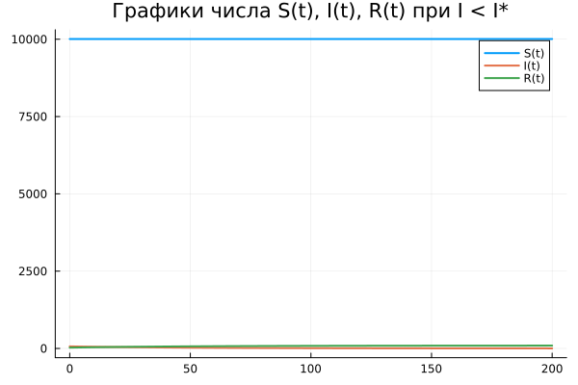

Графики S(t), I(t), R(t) при $I≤I^{*}$

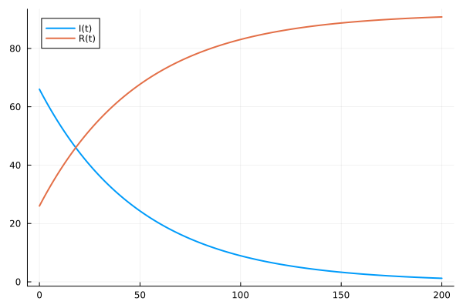

Графики I(t), R(t) при $I≤I^{*}$

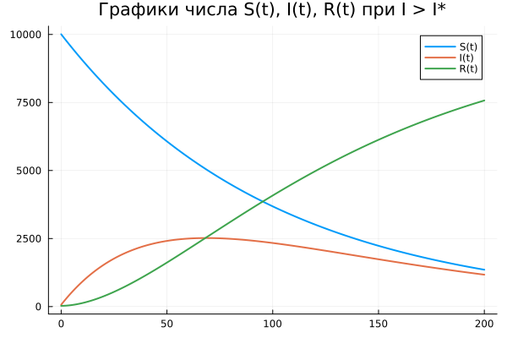

Графики S(t), I(t), R(t) при $I>I^{*}$

1. На втором этапе смоделировали задачу в среде моделирования Openmodelica. Получили следующий код:

model Predator  
 Real x, y, t, z;  
initial equation  
 x = 10008;  
 y = 66;  
 z = 26;  
equation  
 der(t) = 1;  
 der(x) = 0*x;  
 der(y) = -0.02*y;  
 der(z) = 0.02*y;  
end;

model Predator  
 Real x, y, t, z;  
initial equation  
 x = 10008;  
 y = 66;  
 z = 26;  
equation  
 der(t) = 1;  
 der(x) = -0.01*x;  
 der(y) = 0.01*x-0.02*y;  
 der(z) = 0.02*y;  
end;

В результате работы программы получили следующие результаты

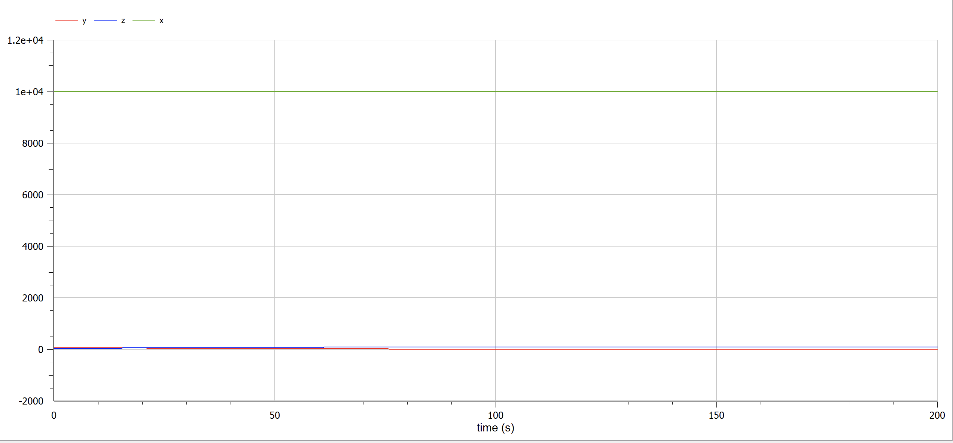

Графики S(t), I(t), R(t) при $I≤I^{*}$ (OM)

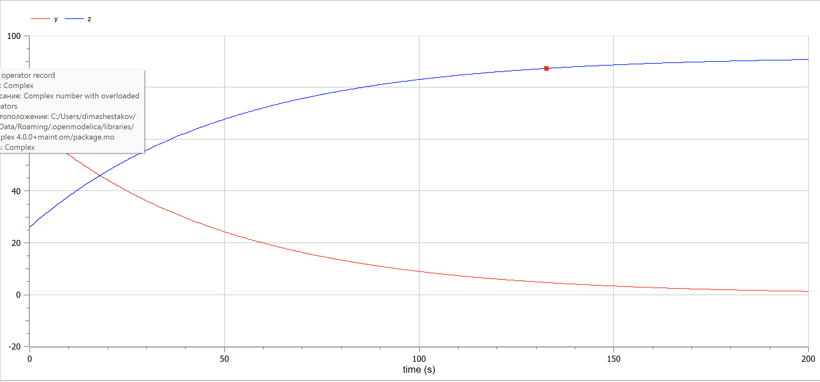

Графики I(t), R(t) при $I≤I^{*}\left(ОМ\right)$

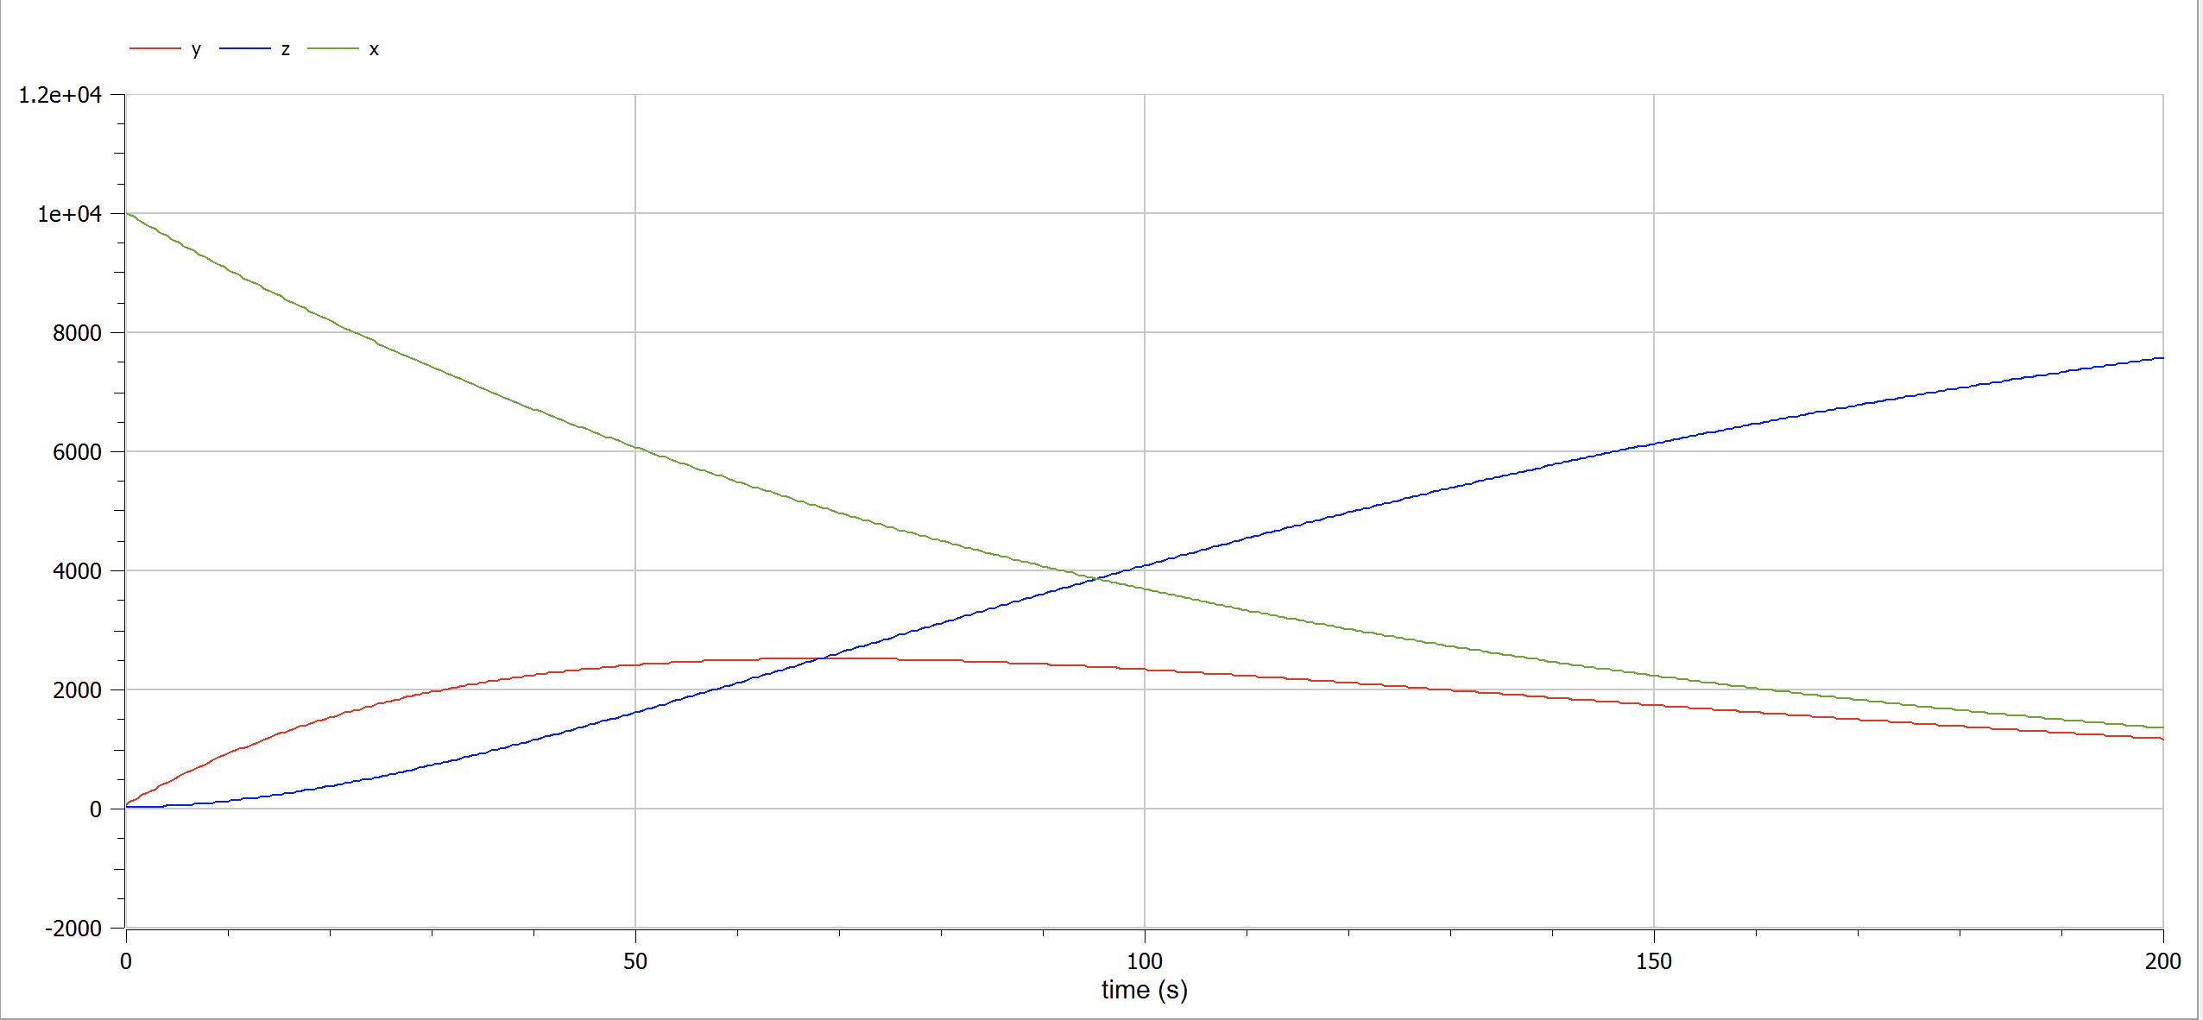

Графики S(t), I(t), R(t) при $I>I^{*}$ (ОМ)

# 5 Выводы

Программно реализовали задачу об эпидемии на языках программирования Julia и Openmodelica. Получили графическое отображение изменений числа здоровых, заболевших, с иммунитетом.

# Список литературы

1. Кулябов Д.С. Задание к лабораторной работе №6 [Электронный ресурс]. URL: <https://esystem.rudn.ru/pluginfile.php/1971579/mod_resource/content/2/Задание%20к%20лабораторной%20работе%20№%207%20%283%29.pdf>.

2. Кулябов Д.С. Задача об эпидемии [Электронный ресурс]. URL: <https://esystem.rudn.ru/pluginfile.php/1971578/mod_resource/content/2/Лабораторная%20работа%20№%205.pdf>.